**Практическое занятие 2**

**Использование конструкций PHP**

**Задача 1.1**.

В файле index.php создать форму с двумя текстовыми полями для ввода имени (фамилии) и возраста.

После нажатия кнопки ОК, вывести на другой странице сообщение

«Привет ___! Я знаю, Вам __ лет!».

Для этого в теге <form>значение атрибута action должно быть имя файла, в котором будет выводиться сообщение.

Например:

Файл**index.html**

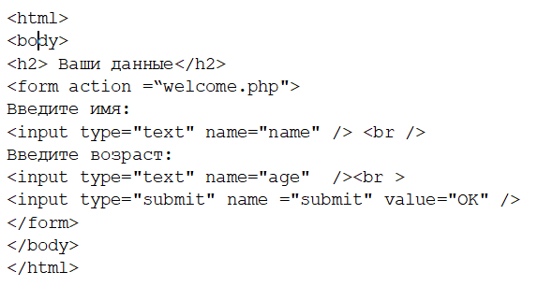

Файл **welcome.php**:

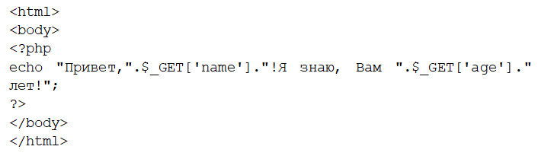

**Задача 1.2**

После отправки данных с помощью кнопки ОК, вывести сообщение в том же файле index.php, но саму форму не выводить.

**Задача 1.3**

Вывести сообщение под формой.

При выводе сообщения выбранные данные в форме должны остаться на экране.

**Задача 2**

Изменить задачу 1.3.

Вместо надписи «Введите ваш возраст» и текстового поля поместите надпись «Введите год рождения» и создайте элемент SELECT (выпадающий список с годами с 1990 по 2020.

При создании элементов списка необходимо использовать цикл For.

После выбора года и отправки данных с помощью кнопки ОК, вывести сообщение

«Привет ___! Я знаю, Вам __ лет!» на другой странице.

**Задача 3\***

Создайте новую Web-страницу с именем index.html. На этой странице выведите следующую форму:

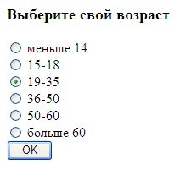

В зависимости от выбранного возраста в том же файле под формой вывести информацию о возрасте и рекомендации для этого возраста с использованием оператора switch

